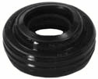
- Кат.Номер:

  - A251407

- Използва се:

  - FS10
  - FX15
  - VF2

- Характеристики:

  - В.Д. 23.3 мм
  - В.Д. 11 мм
  - В. 9.6 мм

